класс_____5______________
ф________________________
и_________________________
9. Рабочий стол Windows.

- Что располагается на рабочем столе компьютера?
___________________________________________________________
___________________________________________________________
___________________________________________________________
___________________________________________________________

- Что находится на панели задач?
___________________________________________________________
___________________________________________________________
___________________________________________________________
___________________________________________________________

- Что такое значок?
___________________________________________________________
___________________________________________________________
___________________________________________________________

- Что такое ярлычок?
___________________________________________________________
___________________________________________________________
___________________________________________________________

- Для чего «Мой компьютер»?
___________________________________________________________
__________________________________________________________
___________________________________________________________

- Для чего «Мои документы»?
___________________________________________________________
___________________________________________________________
___________________________________________________________
- Для чего «Корзина»?
___________________________________________________________
___________________________________________________________
___________________________________________________________
- Какие бывают виды меню?
___________________________________________________________
___________________________________________________________
___________________________________________________________

- Какие вы знаете виды окон?
___________________________________________________________
___________________________________________________________
___________________________________________________________

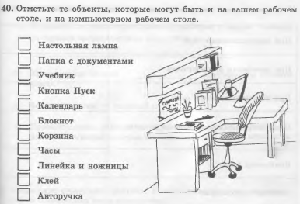
15. Напишите названия элементов окна
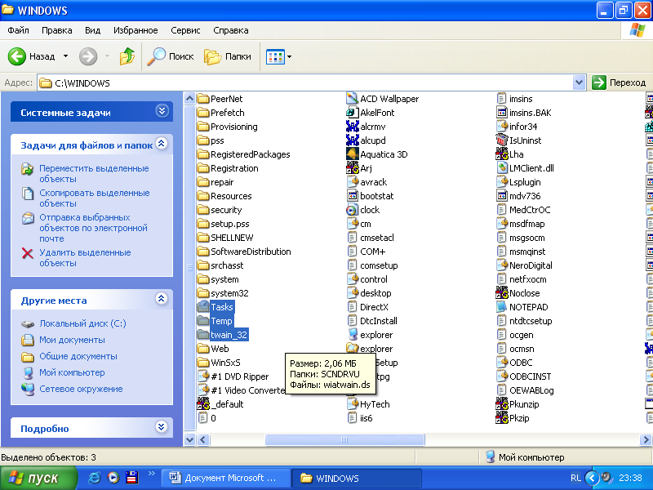
3
2
6
5
4
7
1
9
10
11
8

1 |  | 7
2 |  | 8
3 |  | 9
4 |  | 10
5 |  | 11
6
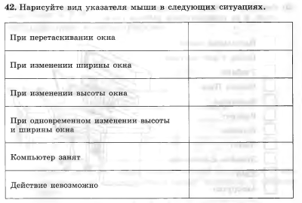
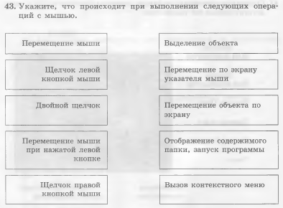

класс_____5______________
ф________________________
и______________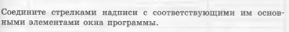___________

9.1 Рабочий стол Windows.

